CASA DA AULA
CENTRO DE EXPLICAÇÕES

Ficha de Avaliação Trimestral de Estudo do Meio 4º ano
Nome:________________________________________________________________
Data: _________________________________________________________________
Classificação : __________________ A Professora: ________________________
O Encarregado de Educação: _____________________________________________

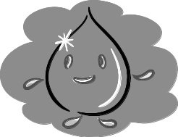
Lê atentamente a mensagem.
“A água é um património comum cujo valor deve ser reconhecido por todos. Cada um tem o dever de a economizar e de a utilizar com cuidado.”
Carta europeia da água, Proclamada pelo Conselho da Europa, em maio 1968 (adaptado)

- Refere três atitudes que qualquer pessoa pode adotar para preservar a água.

- ________________________________________________________________
- ________________________________________________________________
- ________________________________________________________________

- Liga, apenas as hipóteses corretas.
É a água que cai e forma os lençóis de água.
Quantidade de água que cai num lugar sob a forma de chuva, neve ou granizo.

Movimento cíclico da água na natureza.

Ciclo da água .

Precipitação .

- Completa com as palavras: sólido, atmosfera, ribeiros, evaporação, líquido, lagos, gasoso, granizo, sólido, água, rios.
Na Natureza, podemos encontrar água no estado _________________ nos mares, _______________, ____________ e também nos ______________. A água no estado ____________________ encontra-se na atmosfera. Também existe água sob a forma de gelo, neve ou __________________. É a água no estado __________________.Chama-se ____________________, à passagem da água do estado líquido para o estado gasoso. Isso acontece, por exemplo, quando se põe roupa a secar e a _________________ evapora para a _________________. Também acontece se colocarmos um prato de água ao sol durante algum tempo. Quando a água passa do estado líquido para o estado ___________________ dá-se o nome de solidificação.
- Recorda as mudanças de estado e completa o esquema com as palavras destacadas:

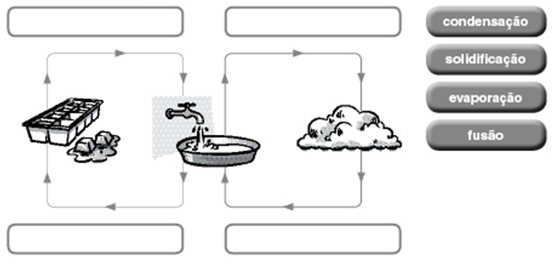

- Completa as afirmações, assinalando com X o que está de acordo com cada situação.
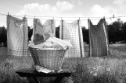
- A fusão e a evaporação são fenómenos que acontecem devido
ao aquecimento ao arrefecimento.
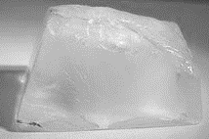

- A solidificação e a condensação são fenómenos que ocorrem devido
ao aquecimento ao arrefecimento.

- Observa a imagem, que representa o sistema solar. Faz a legenda.
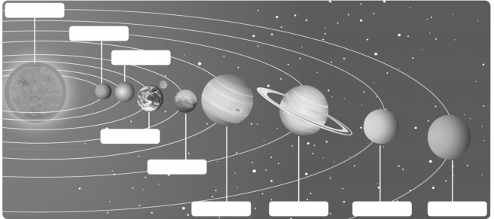

- Completa as frases sobre a Lua.

A Lua muda de aspeto e apresenta-se com ____________ fases diferentes: Lua Nova, ____________, ____________ e ____________, dependendo da forma como está iluminada pelo ____________.

- Completa.

- Corpos celestes que têm luz própria.

- Planeta de forma arredondada e ligeiramente achatado nos polos.

- Satélite natural da Terra.

- Planeta mais próximo do Sol.

- Observa a figura, lê as legendas e completa-as conforme for devido com:
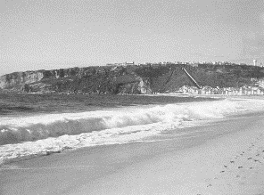
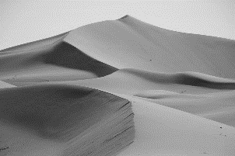
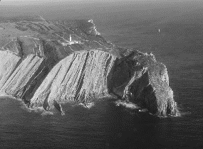
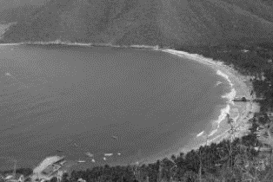
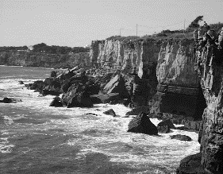
dunas - cabo – baía – praia – arriba
____________ _____________ _______________ _____________ ___________

- Completa:
Quando o nível das águas do mar sobe chama-se __________________________.

Quando o nível das águas do mar desce chama-se __________________________.

- Que sinalizações da costa conheces?
________________________________________________________________________________
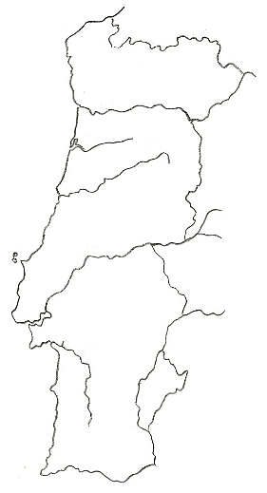
- No mapa de Portugal Continental, ao lado, pinta de:

azul – o rio Douro;
vermelho – o rio que banha Lisboa;
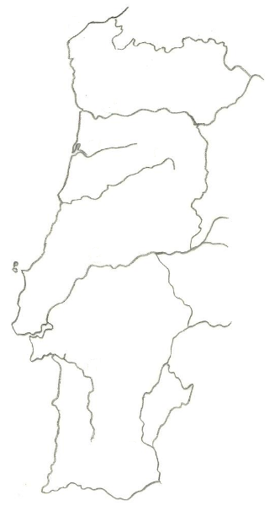
verde – o rio Guadiana;
amarelo – o rio que nasce na Serra da Estrela;
castanho – o rio Sado.

- Assinala com X as afirmações verdadeiras.
Montanha é uma porção de terra cercada de água por todos os lados.
Uma serra é um conjunto de montanhas.
A Serra da Estrela é a maior elevação de Portugal Continental.
Portugal Continental apresenta mais elevações a norte do rio Tejo do que a sul.

- Assinala com X a maior elevação portuguesa.
Serra do Pico Serra da Estrela

